**REQUERIMIENTOS FUNCIONALES**

**MÓDULO DE INVENTARIO**

**VALENTINA SANCHEZ CAICEDO**

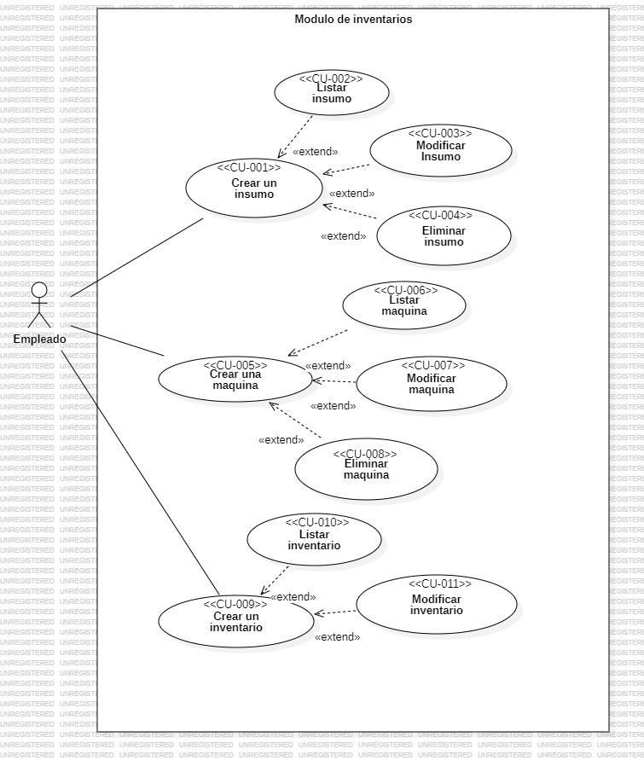

| **Código RF** | **Descripción** | **Prioridad** | **Responsable** |
| --- | --- | --- | --- |
| **RF-001** | El sistema de información le permitirá al usuario el crear un insumo. | Alta | Empleado |
| **RF-002** | El sistema le permitirá al usuario listar un insumo. | Media |
| **RF-003** | El sistema le permitirá al usuario modificar un insumo. | Media |
| **RF-004** | El sistema le permitirá al usuario eliminar un insumo. | Alta |
| **RF-005** | El sistema le permitirá al usuario crear una máquina. | Alta |
| **RF-006** | El sistema le permitirá al usuario listar una máquina. | Media |
| **RF-007** | El sistema le permitirá al usuario modificar una máquina. | Media |
| **RF-008** | El sistema le permitirá al usuario eliminar una máquina. | Alta |
| **RF-009** | El sistema le permitirá al usuario crear inventario. | Alta |
| **RF-010** | El sistema le permitirá al usuario listar inventario. | Media |
| **RF-011** | El sistema le permitirá al usuario modificar el inventario. | Media |